Verksamhetsplan 2023
Pappers avdelning 15
Iggesund

Centralgatan 5  825 30 Iggesund |  | 0650-217 30 |  | Avd15@pappers.se  Pappers15.se

Vision
I Pappers avdelning 15 känner medlemmarna engagemang och delaktighet. Vi påverkar tillsammans villkoren på arbetsplatsen och i samhället. Avdelningen företräds med hänsyn till arbetsställe och mångfald. Medlemmarna känner arbetsglädje, har möjlighet till en meningsfull fritid och förutsättningar att gå i pension hela och friska.

Fokusområden

Arbetsmiljö

Organisation

Avtalsrörelsen 2023

Ung i Pappers

Mål

Bakgrund arbetsmiljö
Med många nya medarbetare och en förändrad organisation är många osäkra på både rutiner och arbetssätt. Då vi gått från daggående gruppchefer till skiftgående driftledare behövs en större spridning på våra skyddsombud för bättre förutsättningar med det systematiska arbetsmiljöarbetet.
Trenden för olycksfall är fortfarande oroande hög, vi behöver påverka till förändring för ett säkrare beteende.

Mål Arbetsmiljö
- Färre olycksfall till följd av beteenden
- Involvera underhålls skyddsombud tydligare i arbetsmiljöarbetet kring skyddsronder och förändringsarbete
- Utöka antalet skyddsombud per arbetsområde
- Få fler att skriva riskobservationer i PIA

Bakgrund organisation
Vi vill att det ska vara enkelt för medlemmen att hitta rätt information och den ska finnas lättillgänglig på hemsidan. I vissa roller är det oklart vad som ingår i ens arbetsuppgifter. Det finns risk för stress om förväntningarna är högre än vad som egentligen ryms inom vissa roller, därför vill vi att alla som arbetar har en rollbeskrivning som talar om vad som ingår i arbetet.

Mål organisation
- En hemsida i linje med medlemmarnas önskemål
- Införa en roll som webbredaktör för avdelningen
- Tydligare rollbeskrivningar för underhållsorganisationen
- All lön och alla tillägg ska finnas med i lokalavtalet
Bakgrund Avtalsrörelsen 2023
Vi lever i en tid med krig i Ukraina, rusande inflation, kostnadsökningar och en osäker arbetsmarknad för våra medlemmar. Samtidigt som våra arbetsgivare gör rekordvinster. I debatten hörs röster om att vi måste hålla nere lönekraven för att inte späda på inflationen.
Pappers har vid förbundsmötet den 27/11 ställt sig bakom LO-samordningen med de gemensamma kraven. Lönekravet ligger på 4,4%.
Vi måste ha en god organisation för informationsflödet till våra medlemmar från den 21/12 när vi överlämnar våra krav till IndustriArbetsgivarna, tills vi slutligen tecknar avtal i månadsskiftet mars/april.
Vi måste ha en god beredskap för konflikt. Om vi inte själva utlöser en konflikt så kan vi komma att dras in i en konflikt som sympatiåtgärder till de andra LO-förbunden.

Mål Avtalsrörelsen 2023
- En välinformerad medlemskår
- En väl förberedd konfliktorganisation

Bakgrund UNG i Pappers
Ung 2022 var bara startskottet. Under UNG-rörelsen har mottot varit
“Vi Vill”, kongressen 2022 handlade i stället om “Vi ska”. Under kommande år ska vi göra verklighet av resultatet från det arbete man gjort i samband med UNG 2022.
Det pågår en generationsväxling bland medlemmarna inom Pappers och vi behöver se till att det finns yngre som vill verka som fackliga företrädare i framtiden. Vi behöver säkerställa att vi fångar upp frågor som är viktiga för alla medlemmar, oavsett ålder.

Mål UNG i Pappers
- Kombinera UNG- och studieverksamheten inom avdelningen
- Gemensam utbildning för unga i distriktet

Beskrivning hur handlingsplanen ska tas fram för att lyckas med vi-känslan.
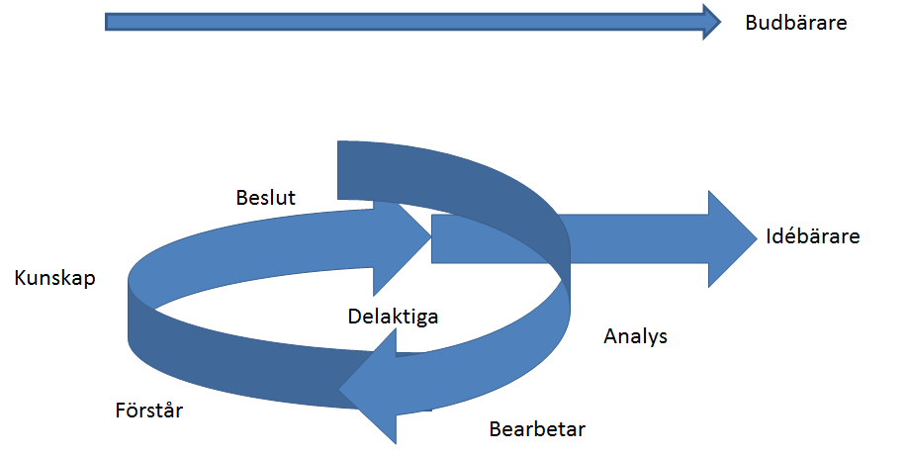
Verksamhetsplanering
Verksamhetsplaneringen ska vara ett viktigt verktyg.
Den ska innehålla våra mål, vara tydlig och innehålla en organisation som arbetar mot målen.
Genomgång av planeringsförutsättningar från förbundet
80/20% av tiden ska ligga som grund för att planera verksamheten
Omformulering av mål som ska kunna kännas igen i vår vision.
Områden och hur målen ska beskrivas enligt nedan:
Vi tog fram fyra områden som vi vill fokusera på under 2023
- Arbetsmiljö
- Organisation
- Avtalsrörelsen 2023
- UNG i Pappers
Mål
-Beskrivande tillstånd i nutid (är, har)
-Ska gå att mäta/ bedöma i kvantitet eller kvalitet.
-Ska kunna förstås av alla
-Gärna en utmaning

